PC11 Doc. 21.2
CONVENCIÓN SOBRE EL COMERCIO INTERNACIONAL DE ESPECIES
AMENAZADAS DE FAUNA Y FLORA SILVESTRES
____________
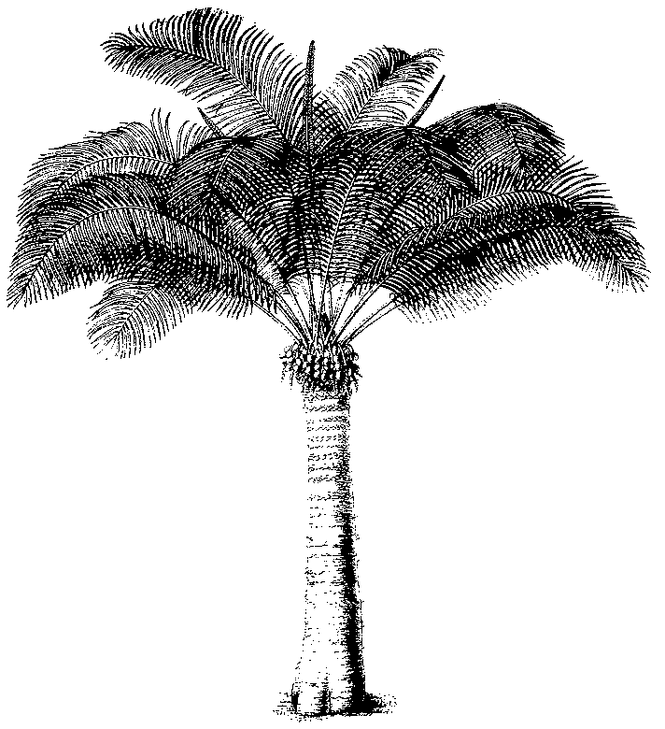
Undécima reunión del Comité de Flora
Langkawi (Malasia), 3-7 de septiembre de 2001
Comercio de cactus mexicanos
Venta de cactus en Internet
1. Documento preparado por la Autoridad Científica de México.
2. El 65 % del territorio mexicano es árido o semiárido, por lo cual las suculentas y plantas que presentan adaptaciones especiales para enfrentar la sequía han encontrado una zona para su especiación y diversificación. Dentro de las suculentas, las cactáceas ocupan un papel muy importante de tipo ecológico, estético, económico y social. En México existen alrededor de 715 especies de cactáceas, de las cuales casi el 80 % son endémicas al país y casi todas las demás son compartidas con el sur de los Estados Unidos o con Centro y Sudamérica.
3. Las cactáceas juegan un papel muy importante en los sistemas áridos y semiáridos de México, pero además representan un recurso natural de enorme importancia para satisfacer las necesidades de muchas personas. Muchos de sus frutos y tallos (cladodios) son alimentos principales en la dieta de los mexicanos. Estas plantas también se usan como forraje, ornamento y fuente de obtención de sustancias químicas de interés médico y farmacológico (alcaloides, lecitinas, glucósidos, etc.).
4. Durante la pasada reunión del Comité de Flora (PC10), se afirmó que el Comercio de Cactáceas no era significativo, por lo cual México presenta ahora la siguiente contribución con el fin de aportar datos concretos al respecto.
5. De antemano, es importante señalar que desde 1934, la exportación de todas las especies de Cactáceas mexicanas está prohibida, sin embargo, se sabe que esta familia de plantas está sujeta a un alta exportación ilegal.
6. Con el apoyo de la CONABIO (Comisión Nacional para el Conocimiento y Uso de la Biodiversidad) se contrató a un asistente de medio tiempo, quien inició la búsqueda, captura y elaboración de una base de datos con la información relacionada con el comercio de cactáceas mexicanas en Internet. La información que a continuación se presenta fue generada de marzo a junio de 2001.
7. La base de datos elaborada incluye 27 campos (ver tabla 1) y hasta el momento se han encontrado 3791 registros que incluyen información de 55 géneros (ver tabla 2) y 531 especies de cactáceas de México que están en venta. Durante la reunión del Comité de Flora en Malasia, México entregará al Secretariado una copia completa de esta base de datos.
8. Tomando como indicador el número de veces que las especies son anunciadas en venta, se sugiere un paquete de las más demandadas (ver tabla 3).
9. Se estima que la búsqueda en Internet para detectar venta de cactáceas tiene un avance del 40 %, por lo que se requiere por lo menos de 4 ó 5 meses más para terminarla.
10. Se han detectado 19 diferentes proveedores provenientes de 8 países diferentes (ver tabla 4).
11. La información que se adjunta a estos anuncios de venta es diversa, pero en un 30 % se incluyen datos de localidades.
12. Las cactáceas mexicanas que se anuncian para venta provienen de 24 de los 31 estados de la República Mexicana (ver tabla 5). Los estados que no están mencionadas corresponden a la parte sur-sureste de México, donde por las condiciones climáticas las cactáceas no son elementos importantes de la vegetación.
13. Las partes de la planta que generalmente se venden son: plantas completas, semillas o fotografías.
14. Los datos de las plantas que generalmente acompañan al anuncio de venta de un ejemplar de cactácea son diversos, sin embargo, los más comunes se presentan en la tabla 6.
15. Los costos por ejemplar varían mucho, pero hay ejemplares de cactáceas que se venden desde USD 3 hasta USD 300.
16. Es evidente que esta información recopilada, no da indicios ni del volumen de ejemplares vendidos por unidad de tiempo, ni de las especies que han tenido mayor comercio. También es evidente que difícilmente podremos obtener mayor información al respecto.
17. Sin embargo, tomando en consideración que la información obtenida hasta el momento es parcial, pues no se ha acabado la búsqueda en Internet, ni tampoco se ha hecho la revisión de catálogos comerciales de viveros, pero además sabiendo que hay otros proveedores que no anuncian sus productos por ninguna de estas dos vías, México considera que si existe un comercio significativo de cactáceas o al menos una demanda considerable de las mismas a nivel Internacional.
Tabla 1. Campos de la Base de Datos elaborado por la CONABIO.
Género; Especie; Autor; Categoría; Subsp. o Variedad; Autor_inf.; Sinónimo encontrado en la red; Comentario; Estatus biológico; Nombre común; Parte vendida; Tienda/Proveedor; País; Estado; Dirección; Dominio/Internet; Correo; E-mail; Telefono(s); Fax; Precio; Forma de venta; Lugar de procedencia; Características de la planta; Otros datos; País de procedencia; Estado de procedencia.

Tabla 2. Géneros de las especies que son anunciadas para venta en Internet.
Acanthocereus; Acharagma; Ancistrocactus; Aporocactus; Ariocarpus; Astrophytum; Aztekium; Bartschella; Carnegiea; Cephalocereus; Coryphantha; Cylindropuntia; Disocactus; Echinocactus; Echinocereus; Echinomastus; Encephalocarpus; Epiphyllum; Epithelantha; Escobaria; Escontria; Ferocactus; Geohintonia; Glandulicactus; Grusonia; Hylocereus; Leuchtenbergia; Lophocereus; Lophophora; Mammillaria; Mammilloydia; Marginatocereus; Melocactus; Mitrocereus; Myrtillocactus; Neobuxbaumia; Neoevansia; Neolloydia; Obregonia; Opuntia; Ortegocactus; Pachycereus; Pelecyphora; Peniocereus; Pereskiopsis; Pilosocereus; Polaskia; Rhipsalis; Selenicereus; Stenocactus; Stenocereus; Strombocactus; Thelocactus; Turbinicarpus; Wilcoxia.

Tabla 3. Especies de cactáceas que más frecuentemente son anunciadas para venta e Internet. Frecuencia = número de registros de venta encontrados en Internet.
Especies | App. | Frecuencia
Ariocarpus retusus | I | 79
Echinocereus triglochidiatus | II | 68
Turbinicarpus schmiedickeanus | I | 63
Opuntia polyacantha | II | 61
Escobaria vivipara | II | 54
Opuntia macrorhiza | II | 53
Echinocereus reichenbachii | II | 50
Echinocereus viridiflorus | II | 48
Astrophytum myriostigma | II | 43
Thelocactus bicolor | II | 42
Epithelantha micromeris | II | 41
Astrophytum capricorne | II | 34
Mammillaria heyderi | II | 33
Mammillaria magnimamma | II | 31
Echinocereus fendlerii | II | 30
Ariocarpus kotschoubeyanus | II | 29
Echinocactus platyacanthus | II | 28
Stenocactus multicostatus | II | 27
Thelocactus conothelos | II | 26
Opuntia erinacea | II | 26
Thelocactus hexaedrophorus | II | 26
Ariocarpus fissuratus | I | 26
Mammillaria lasiacantha | II | 25
Mammillaria haageana | II | 24
Astrophytum ornatum | II | 24
Mammillaria microcarpa | II | 23
Escobaria tuberculosa | II | 22
Echinocereus mojavensis | II | 22
Ferocactus latispinus | II | 21
Turbinicarpus pseudomacrochele | I | 20
Echinocereus pectinatus | II | 20

Tabla 4. Proveedores que venden cactáceas
Canadá: | J & C Greenhouses and Gardenworld | www.cactus4sale.com
 | Cusheon Creek Nursery | www.Theamateursdigest.com/cusheon.htm
Dinamarca: | Benny´s Cactus | www.kaktus.dk/Bennys.htm
España: | Cactus land | www.cactusland.com
Estados Unidos de América: | Mesa Garden | www.mesagarden.com
 | Dennis Hoidal Succulent Plants | www.Theamateursdigest.com/dhoidal.htm
 | American Desert Plants Inc. | www.desertplants.com
 | Cactus Specialties | www.cactus-mall.com/cactus_specialties
 | Rare Plant Research | www.Theamateursdigest.com/rareplnt.htm
 | Arid Lands Greenhouses | www.aridlands.com
 | California Cactus Center | www.cactuscenter.com
Malta: | Cactus Heaven | www.cactus-heaven.com
México: | Cactomania | www.cactus-mall.com/cactomania/index.html
Suecia: | Succ Seed | www.algonet.se/~succseed/
Reino Unido: | Brookside Nursery | www.brookside-nursery.com
 | Chiltern Hills Cacti | www.chilternhillscacti.freeserve.co.uk/
 | Doug and Vivi Rowland | www.cactus-mall.com/rowland/index.html
 | Plantlife | www.plantlifenursery.co.uk/
 | Seedling Cacti From Richard & Wendy Edginton | www.cactus-mall.com/rawe/index.html

Tabla 5. Estados de México de donde provienen las cactáceas en venta.
Aguascalientes; Baja California Norte; Baja California Sur; Chihuahua; Coahuila; Colima; Durango; Guanajuato; Guerrero; Hidalgo; Jalisco; México; Michoacan; Morelos; Nuevo León; Oaxaca; Puebla; Queretaro; San Luis Potosí; Sinaloa; Sonora; Tamaulipas; Veracruz; Zacatecas

Tabla 6. Datos que generalmente acompañan el anuncio de venta de un ejemplar de Cactácea.
Características de la planta
Tamaño de los ejemplares en venta
Descripción de las espinas
Edad
Color de la flor
En algunos casos se menciona que son propagadas por medio de cultivos
En el caso de semillas, aquí se indica el número de semillas por paquete y su costo respectivamente.

